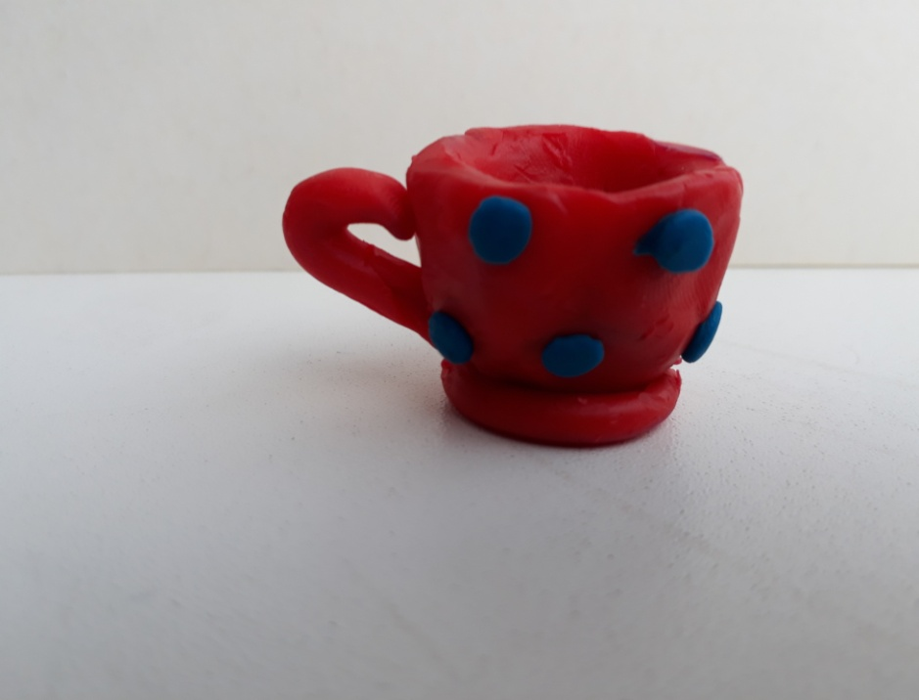**Технологическая карта урока технологии**

**Тема : " Чашка из пластилина"**

|  |
| --- |
| C:\Users\ю\Desktop\ПЕРСПЕКТИВА\уроки\ФОТО ПОСУДА\DSC00949.JPG  **Изготовление основы**.  C:\Users\ю\Desktop\ПЕРСПЕКТИВА\уроки\ФОТО ПОСУДА\DSC00953.JPG  C:\Users\ю\Desktop\ПЕРСПЕКТИВА\уроки\ФОТО ПОСУДА\DSC00951.JPG |
| **Изготовление подставки и ручки.**  C:\Users\ю\Desktop\ПЕРСПЕКТИВА\уроки\ФОТО ПОСУДА\DSC00955.JPGC:\Users\ю\Desktop\ПЕРСПЕКТИВА\уроки\ФОТО ПОСУДА\DSC00954.JPG  C:\Users\ю\Desktop\ПЕРСПЕКТИВА\уроки\ФОТО ПОСУДА\DSC00956.JPG |
| **C:\Users\ю\Desktop\ПЕРСПЕКТИВА\уроки\ФОТО ПОСУДА\DSC00965.JPGУкрашение чашечки.**  C:\Users\ю\Desktop\ПЕРСПЕКТИВА\уроки\ФОТО ПОСУДА\DSC00959.JPG |